SysPonto

IFCE CAMPUS MARACANAÚ | Av. Parque Central - Distrito Industrial I, Maracanaú - CE, 61939-140

Manual do Utilizador

2016

**O que é?**

SysPonto é um moderno programa de computador que auxilia os funcionários da gestão de pessoas a gerar folhas de ponto com poucos cliques. O programa possui ainda a opção de enviar por e-mail os arquivos gerados. Conta com um moderno visual e opções personalizáveis.

**Quais recursos necessários?**

Para ter este software em sua máquina é necessário possuir:  
Sistema operacional Windows 7 ou superior. Também compatível com várias distribuições Linux e MacOs X.

É importante possuir pelo menos 500MB livres na unidade de armazenamento para guardar os dados de forma eficiente.

**Quem fez?**

Sistema contratado pelo Suporte à TI do IFCE Campus Maracanaú. Programador Matheus Moreira. [imatheusmoreira@gmail.com](mailto:imatheusmoreira@gmail.com)

Login

Veja como fazer login ou recuperar sua senha

|  |  |
| --- | --- |
|  | Para realizar o login é necessário selecionar o usuário e digitar sua senha. Após isso aperte enter no campo senha ou clique em “Entrar” |
|  | Caso esqueça sua senha é possível recuperar apertando **F4** no campo de senha.Na janela que surgir informe o e-mail previamente cadastrado para receber sua senha. **Atenção!** Para usar essa função é necessário ter internet. |

Tela Inicial

Na tela inicial você vai encontrar a barra de menus e a logo da empresa contratante. A logo é personalizável, ou seja, você pode alterar a qualquer momento.

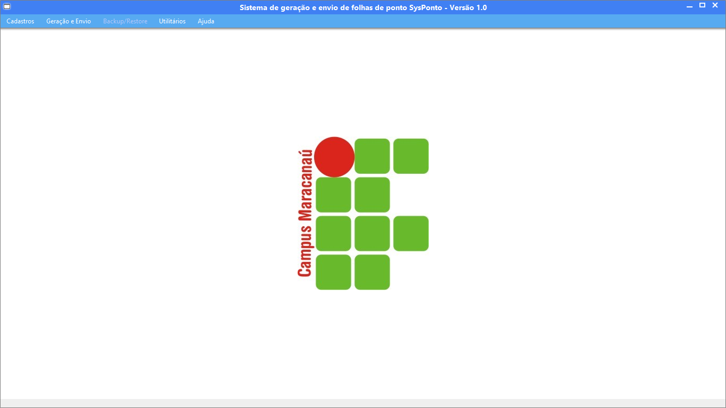

Funcionalidades

O sistema está dividido em quatro menus **Cadastros, Geração e Envio, Utilitários e Ajuda**. Nas seções a seguir você verá os sub menus de cada um, bem como suas funcionalidades.

Cadastros

|  |
| --- |
| **SERVIDORES** |
|  |
| Nessa tela é possível cadastrar, excluir, editar e pesquisar os funcionários da instituição. É recomendável usar letra maiúscula no cadastro. Na tela ao lado, entre com os dados do servidor e selecione os dados funcionais. É Possivel deixar uma observação. Clique em Salvar quando estiver pronto para gravar os dados. |
|  |
| Também é possível pesquisar servidores usando vários filtros. Selecione um para editar ou excluir. |

|  |
| --- |
| **INSTITUIÇÕES** |
|  |
| Para cadastrar uma instituição, entre com os dados da mesma e aperte **gravar**.  Também é possível ver todas ou excluir alguma na aba **pesquisar** |

|  |
| --- |
| **LOTAÇÕES** |
|  |
| Para cadastrar uma nova lotação, entre com os dados necessários. **Atenção!** Preencha corretamente o e-mail. Esse e-mail será usado para o envio dos arquivos.  Na aba pesquisa você pode pesquisar e/ou excluir lotações. |

|  |
| --- |
| **SETORES** |
|  |
| Para cadastrar um novo setor, entre com os dados necessários.  É importante selecionar a lotação a qual esse setor estar vinculado.  Na aba pesquisa você pode pesquisar e/ou excluir setores. |

|  |
| --- |
| **CARGOS E FUNÇÕES** |
|  |
| Essa tela é importante para cadastrar cargos e funções. Os dados nela cadastrados irão alimentar as caixas de seleção em outras telas.  Clique na aba funções para inserir uma função. |
|  |
| Caso queira excluir um cargo ou uma função, selecione o que quer excluir na caixa de seleção e em seguida aperte excluir. |

|  |
| --- |
| **FERIADOS** |
|  |
| É onde serão cadastrados TODOS os feriados fixos municipais, estaduais e nacionais, como por exemplo, dias santos. Também será possível cadastrar dias em que a instituição não funciona por motivos específicos. Feriados flutuantes como carnaval e páscoa não devem ser cadastrados pois serão calculados pelo próprio sistema. |

|  |  |
| --- | --- |
| **USUÁRIOS** | |
| Para ser usuário basta selecionar seu nome, selecionar “Sim” e em seguida apertar atualizar. Para mudar a senha, vá na aba senhas. | |
| **CONFIGURAÇÕES** | |
|  | Na aba URLs dos arquivos você poderá configurar a saida dos arquivos do sistema e/ou localizar as imagens usadas pelo programa. |
| **SAÍDA/ENTRADA DOS PDFs:** Configureo local onde o programa vai salvar os arquivos PDF gerados. É importante selecionar um local que seja acessado com pouca frequência. **Atenção!** Não selecione locais como pendrives ou outras midias removiveis. Caso queira imprimir os arquivos manualmente, vá na pasta que você configurar e imprima. O sistema organiza as pastas como Ano/Mês/Lotação. |
| **IMAGEM USADA NOS PDFs:** Essa é a logo que será usada nos arquivos gerados pelo sistema. **Atenção!** Selecione uma imagem “quadrada”. | **LOGO DA TELA INICIAL:** Essa é a imagem que será mostrada na tela inicial do programa. É interessante usar imagens com resolução menores que 1360x760. |
| **Nota:** os formatos de imagem supotados são jpg, png e gif. Caso deseje uma melhor qualidade de imagem, é interessante usar imagens png. | |
|  | Na aba Informações de email você pode configurar o endereço de email que o sistema vai usar para enviar os arquivos, e também as informações como assuntos e texto dos emails. |
| **MEU ENDEREÇO DE EMAIL:** Para enviar os arquivos o sistema precisa de um email. Digite o seu email ou de seu setor. Se achar necessário crie um novo. |
| **SENHA:** Coloque a senha do email digitado acima. **Atenção!** O programa não usará sua senha para outros fins e todo o processo é criptografado. |
| **ASSUNTO NO ENVIO DOS PDFS** | Digite o assunto do email que será enviado as lotações com os arquivos. |
| **TEXTO NO ENVIO DOS PDFS** | Digite o texto do email que será enviado as lotações com os arquivos. |
| **ASSUNTO NO ENVIO DOS ALERTAS** | Digite o assunto do email que será enviado as lotações com os alertas. |
| **TEXTO NO ENVIO DOS ALERTAS** | Digite o texto do email que será enviado as lotações com os alertas. |
| Obs.: Para que os emails sejam enviados corretamente as lotações é necessário cadastra-los como foi mostrado na seção **LOTAÇÕES** | |

Geração e Envio

|  |  |
| --- | --- |
| **ALERTAR SOBRE DEVOLUÇÃO** | |
|  | Para alertar as lotações sobre devolução de folhas é bem simples. Selecione as desejadas na tabela superior. As selecionadas aparecerão na tabela inferior. Após isso preencha o assunto e o texto do e-mail, ou deixe o texto que você predefiniu nas configurações. Quando estiver tudo pronto aperte enviar e-mails, ou limpar dados para recomeçar. |
| **GERAÇÃO DE FOLHAS DE PONTO** | |
|  | Para gerar as folhas de ponto, selecione o ano e mês da atividade. Na tabela são mostrados todos os funcionários que irão ter uma folha. Caso queira que o sistema gere apenas de uma lotação, setor ou servidor, selecione a opção desejada nas caixas de seleção. Caso queira que o sistema gere de todos os funcionários, marque na caixa lotação a opção %.  Quando estiver pronto para gerar as folhas, aperte gerar. O processo pode demorar um pouco dependendo da quantidade de funcionários e do seu computador. |
| **Atenção:** Caso queira enviar os arquivos gerados para um e-mail, veja a seção a seguir. Caso queira imprimir em seu computador, vá na pasta que você configurou para saída/entrada de arquivos. | |

|  |  |
| --- | --- |
| **ENVIAR PDFs PARA AS LOTAÇÕES** | |
|  | O programa possui a funcionalidade de enviar os arquivos gerados por e-mail. Veja abaixo como fazer. |
| Na tabela superior você verá todas as lotações. Clique nas que desejar. Note que na tabela inferior irão aparecer as lotações selecionadas.  O programa enviará e-mails apenas para as lotações selecionadas. |
| Preencha os campos assunto e texto do e-mail, ou deixe os que você já configurou nas configurações. |
| Caso deseje recomeçar a operação, aperte limpar dados. | |
| Quando estiver tudo pronto, aperte enviar e-mails. A operação pode levar alguns minutos. | |
| **INFORMAÇÕES IMPORTANTES** | |
| 1. É necessário ter internet para usar esta função. 2. Deve haver um e-mail configurado, juntamente com sua senha nas configurações. 3. Os e-mails dos responsáveis pelas lotações devem estar corretamente configurados. 4. Não edite o conteúdo das duas tabelas! Se notar algo errado, visite uma das seções do menu cadastros. 5. SÓ SERÁ POSSIVEL ENVIAR CASO OS ARQUIVOS JÁ TENHAM SIDOS GERADOS, COMO DEMONSTRADO NA ETAPA ANTEROR. 6. NÃO EXCLUA OS ARQUIVOS GERADOS ANTES DE ENVIAR. SÓ EXCLUA SE NÃO FOR ENVIA-LOS. | |

|  |  |
| --- | --- |
| **UTILITÁRIOS** | |
| Calculadora | Exibe a calculadora do Windows |
| Bloco de notas | Exibe o bloco de notas do Windows |

|  |  |
| --- | --- |
| **AJUDA** | |
| Conteúdo da ajuda | Mostra esta ajuda |
| Sobre | Mostra as informações deste software. |

Solução de problemas

Foram executados inúmeros testes para garantir um correto funcionamento do sistema e para tornar eventuais erros legíveis, porém, alguns são causados pelo usuário, e são de fácil correção. Veja como proceder se um deles ocorrer.

Estrutura da janela de erro

|  |  |
| --- | --- |
| **Código de erro** | |
| **X** | Descrição aproximada |
|  | Rastreamento de pilha: Local exato do erro. |

É muito fácil resolver sabendo código. Veja na tabela abaixo os mais comuns.

|  |  |
| --- | --- |
| 1062 | Message: Duplicate entry '%s' for key %d.  Resolução: Você está duplicando um dado em uma tabela que só se permite um de cada.  Ex.: Matricula. Só é possível ter uma matricula 102. |
| 1064 | Message: %s near '%s' at line %d.  Resolução: Não usar o caractere especial ‘ (aspa simples.) Também causado quando você não preenche todos os dados necessários. |
| 1406 | Message: Data too long for column '%s' at row %ld.  Resolução: Não use uma quantidade superior de caracteres que a permitida no campo.  Ex.: UF só aceita dois caracteres. Caso use três ou mais, esse erro irá aparecer. |

Caso o erro persista, envie uma mensagem ao setor de suporte informando o código de erro e o rastreamento de pilha. Caso queira, envie apenas uma captura de tela (print) da janela de erro.



SysPonto versão 1.0 usa bibliotecas (jars) de terceiros descritas na tela sobre*.*

Matheus Moreira [imatheusmoreira@gmail.com](mailto:imatheusmoreira@gmail.com)